**CREACIÓN DEL REPOSITORIO EN GITHUB**

Seleccionamos el directorio de trabajo y ejecutamos Git Bash:

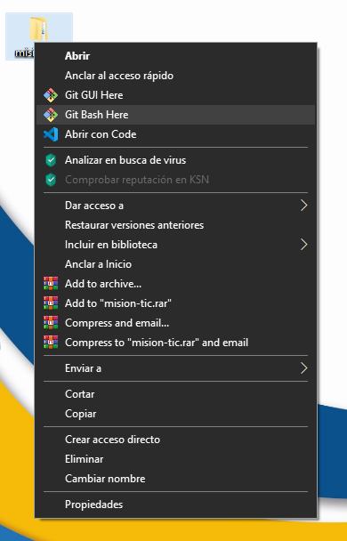

Se crea el directorio de trabajo con el comando **git init**:

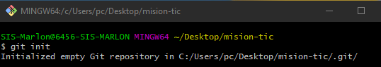

Clonamos el repositorio que creamos desde GitHub con el comando **git clone**:

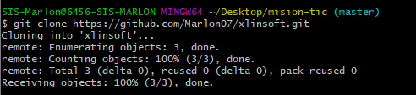

Nos ubicamos en el directorio con el comando **cd:**

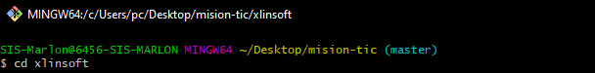

Agregamos la rama de trabajo “development” con **git checkout -b**:



Usamos el comando **push** para publicar el cambio que se encuentra localmente hacia el servidor remoto de GitHub:

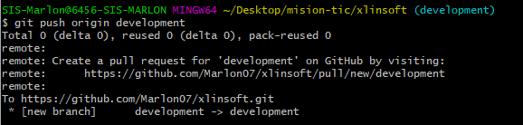

Agregamos la otra rama de trabajo “release”:



Y publicamos el cambio en el servidor:

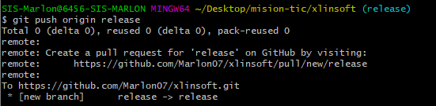

**Link del repositorio:** https://github.com/Marlon07/xlinsoft.git